Руководство пользователя
по формированию отчета о расходовании средств межбюджетных трансфертов, выделенных из областного бюджета муниципальных образований Калужской области.
- Формирование отчета на муниципальной базе данных.
На первом этапе получения сводной информации о расходовании межбюджетных трансфертов (далее МБТ) отчет формируется в муниципальной базе данных (далее – муниципальная БД). Имя муниципальной БД: bks_2016_mo. В навигаторе выбирается режим «Информация об остатках МБТ (районная база)».
При построении отчета программным модулем по исполнению бюджета «Бюджет-СМАРТ Про» (далее – Программа) предусмотрена возможность создать новый вариант и настроить его на конкретного пользователя, либо выбрать уже существующий вариант отчета, настроенный по заданным параметрам отбора. Для создания нового варианта отчета необходимо нажать кнопку «Создать» и ввести его наименование:
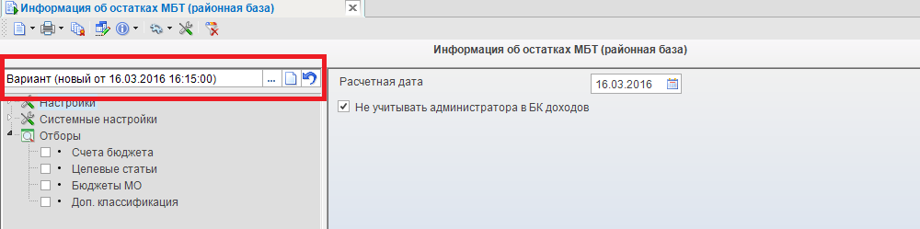
Во вновь созданном варианте отчета необходимо задать параметры отбора данных:
- Установить расчетную дату, на которую будет формироваться отчет;
- Отобрать требуемые для анализа МБТ в поле отбора «Доп. классификация», путем отбора кодов аналитического учета межбюджетных трансфертов (далее – код АУМБТ). Программой предусмотрена возможность выборки одного или нескольких (возможно всех) кодов АУМБТ.
Кроме отбора кодов АУМБТ Программой предусмотрена возможность осуществления отборов в отчете по счетам бюджета, по целевым статьям расходов бюджетной классификации, а также в разрезе конкретных муниципальных образований, которым выделялись межбюджетные трансферты. Однако, практика показывает, что для построения отчета в муниципальной БД достаточно осуществить отбор по кодам АУМБТ.
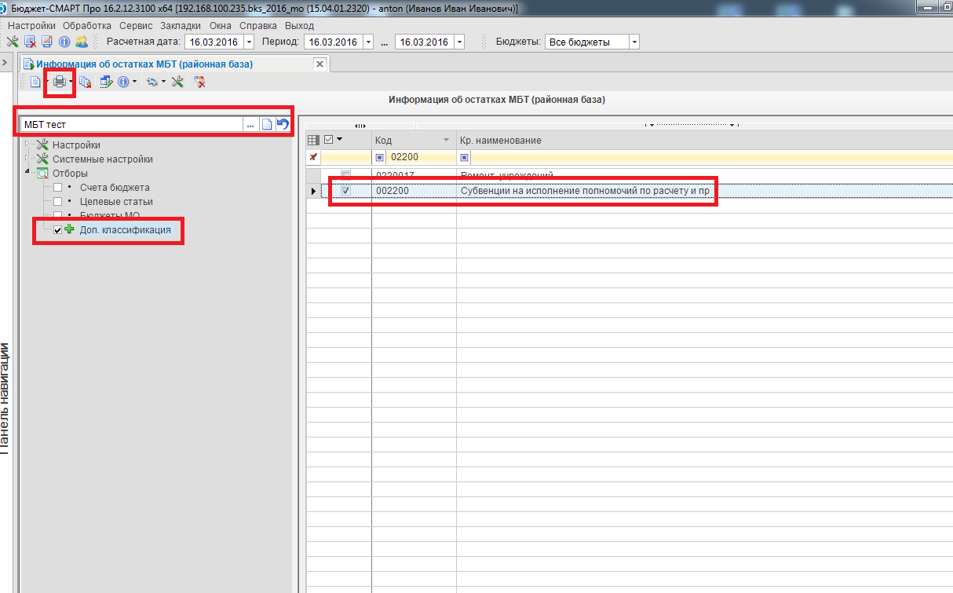

- Формирование отчета на областной базе данных.
Вторым этапом формирования сводного отчета является построение отчета в областной БД. Имя областной БД: bks_2016. В навигаторе выбирается режим «Информация об остатках МБТ (областная база)». Как и на муниципальной базе создается новый вариант отчета, либо выбирается вариант уже настроенный по параметрам отбора.
Во вновь созданном варианте задаются параметры отборов, аналогичные параметрам на муниципальной МБТ: расчетная дата, код (ы) АУМБТ.

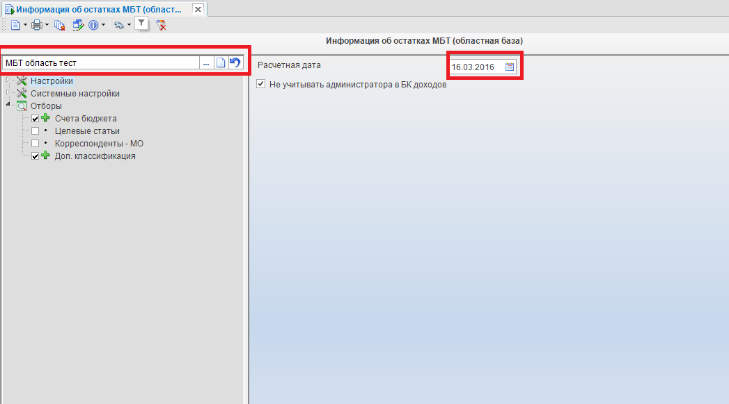

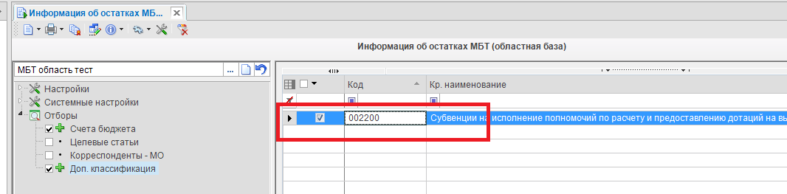
В областной БД рекомендуется дополнительно установить отборы в поле «Счета бюджета».
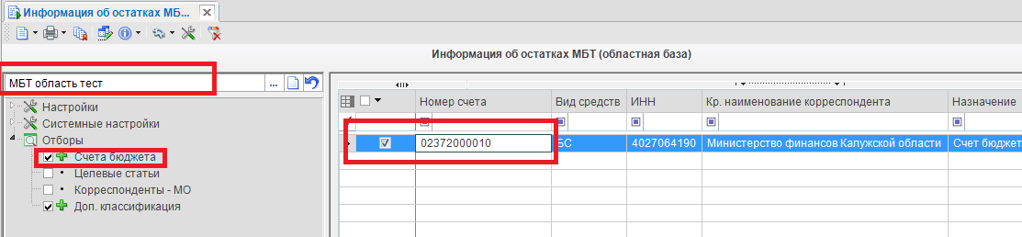
3. Построение итогового сводного отчета.
В командной строке, рядом с кнопкой «Печать» выбирается режим «Печать с загрузкой данных из вспомогательной БД».
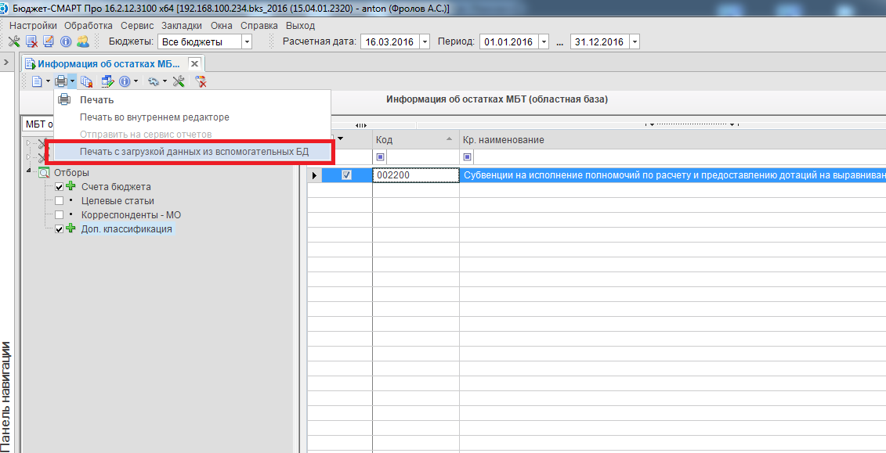
В качестве вспомогательной БД выбирается муниципальная БД. Далее указывается вариант отчета, который использовался для его построения в муниципальной БД.
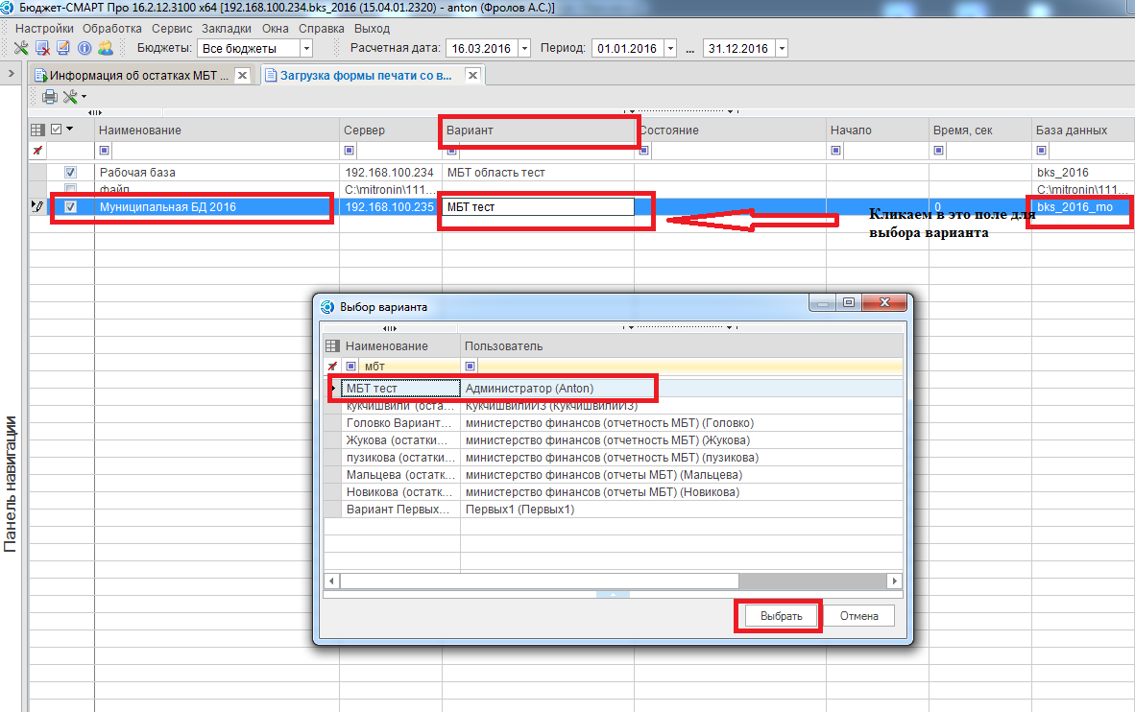
Формируется сводный итоговый отчет.

Итоговый отчет выводится программой в следующем виде:
